**STICHTING ASHA UTRECHT** [](https://www.stichtingasha.nl/)

Om het lezen te bevorderen, namen in december 2021 de volgende organisaties een initiatief om 5 mini bibliotheekkasten te plaatsen in de wijk Kanaleneiland: stichting Asha, studenten en stagiaires stichting Asha van Social Work aan de Hogeschool Utrecht, welzijnsorganisatie Dock, 3 basisscholen op Kanaleneiland, het Digi Taalhuis Kanaleneiland, Bibliotheek Utrecht en landelijke organisatie stichting Lezen en Schrijven. Het is ons gelukt om de 5 bibliotheekkasjes te plaatsen en de ervaringen met het gebruik maken van de kastjes is enorm. Buurtbewoners en stagiaires promoten en vullen de kastjes met leesboeken.

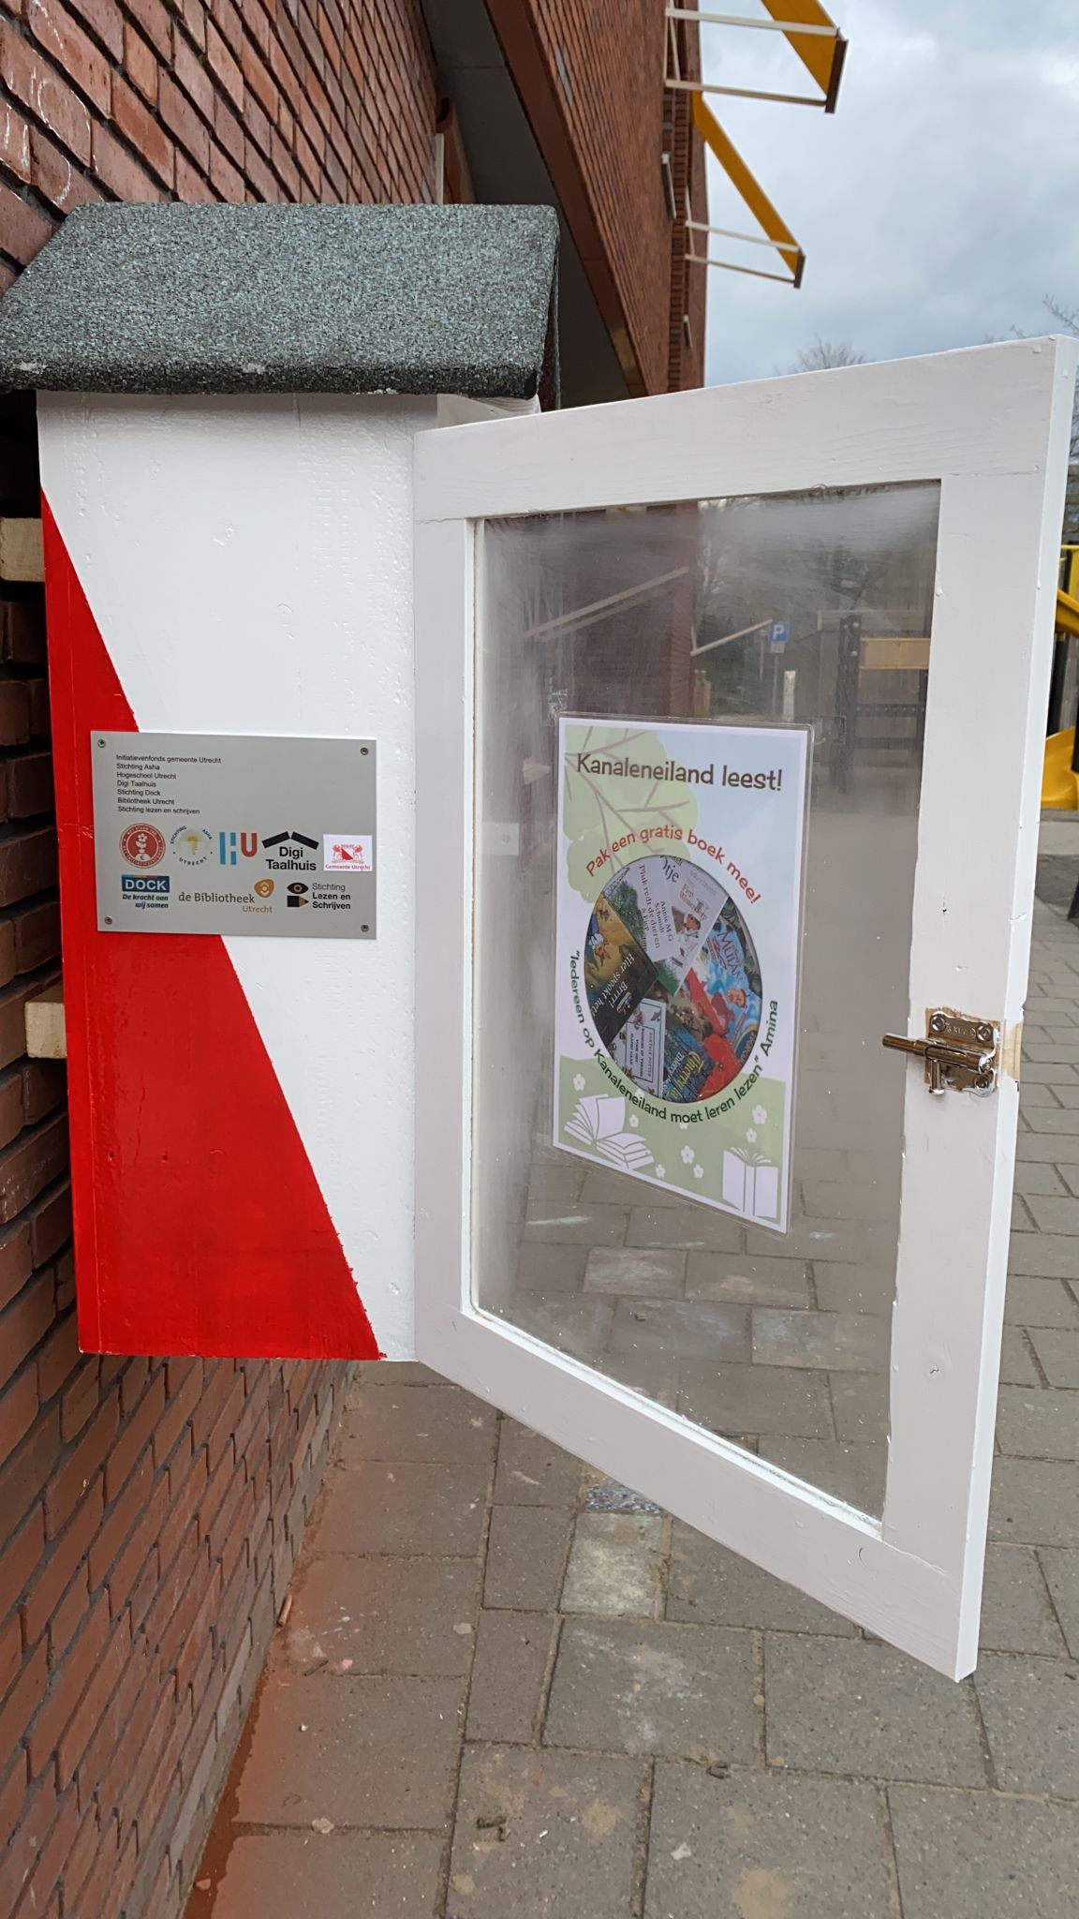

1

**Alle 5 mini bibliotheekkasjes zijn geverfd door kinderen, ouders en kinderen in de twee Utrechtse kleuren Rood en Wit en voorzien met een zichtbare plakkaat met de namen van alle partners.**

De mini biebliotheekhuisjes zijn ruim en er passen 30 boeken in, het heeft twee planken en een deurtje dat aan de zijkant met een scharnier vastgemaakt is. De Minibieb werd aangeleverd in de grondverf, zodat wijzelf in een eigen kleurkeuze konden aflakken.

Wat hebben wij met alle partners uitgevoerd op Kanaleneiland

Laaggeletterdheid is een groot probleem in Nederland, ruim 2,5 miljoen mensen kunnen niet lezen, schrijven, rekenen en omgaan met de computer. En juist nu dat op alle terreinen wordt gedigitaliseerd. Ook Utrecht bestaat dit probleem, ruim 30.000 mensen kampen met laaggeletterdheid. Met name ouderen en volwassen worden opgeroepen om zich te scholen, want als thuis niet genoeg gelezen en geschreven wordt zullen kinderen en de omgeving dit ook niet oppakken. Dus preventief moet er meer initiatief genomen worden om dit te veranderen.

Vanuit stichting Asha namen wij initiatief samen met studenten/stagiaires van de Hogeschool Utrecht, met name tweede jaars hbo studenten Social Work en aantal organisaties verenigd in Kanaleneiland Leest! op Kanaleneiland om meer mensen met name kinderen aan het lezen te krijgen. Voor het plaatsen van de mini bibliotheekkasjes hadden wij op scholen gratis voorleesboeken aan ouders en kinderen meegegeven om thuis en vrije tijd meer te lezen en voor te lezen. Voor het voorlezen hebben wij ook een speciale folder uitgegeven. Een andere actie die wij oppakten was het vaker gebruik te maken van de Bibliotheken in de eigen wijk en voor nu Bibliotheek Kanaleneiland. Ruim 40% van de kinderen in Utrecht zijn nog niet lid van de Bibliotheek. Er heerst veel onbekendheid, maar ook ouders die denken dat het geld kost, terwijl voor kinderen tot de 17de jaar het gratis is!

Foto’s van gratis verstrekken van leesboeken voor bassischolen op Kanaleneiland (de leesboeken zijn donaties van Bibliotheek Utrecht en ouders waarvan kinderen uit huis zijn)

**Op drie basisscholen op Kanaleneiland hebben wij nu meer dan 300 kinderenboeken uitgedeeld aan ouders en kinderen. Vanwege Corona waren we effe gestopt met de actie, maar we hebben niet stilgezeten. Met vier Hogeschool studenten en Taalpartners verenigd in Kanaleneiland Leest! hebben wij de plan bedacht om 5 minibibliotheken op Kanaleneiland te plaatsen. Ons viel op dat in vele wijken deze al staan, dus waarom niet op Kanaleneiland?**

Mensen mogen ruilen of gewoon de boeken pakken. Per boekenkast in de wijk hebben wij stagiaires en families in de buurt om de kast/minibibliotheken te verzorgen/bij te houden en voortdurend aan te vullen. Meer lezen en meer voorlezen, kinderen moeten gestimuleerd worden voortdurend met name in de vrije tijd te blijven lezen. Met name in allochtone/migranten gezinnen wordt weinig gelezen. Dit moeten wij stimuleren. Leesboeken zijn verder ook duur, de ouders kunnen dit niet altijd kopen. Verder kunnen de ouders ook boeken van de Bibliotheek lenen, dat gebeurt ook. Niet alle ouders hebben/nemen de tijd om samen met de kinderen de bibliotheek op te zoeken. Velen weren in de essentiële beroepen, hebben de tijd niet om na en voor het werk dit te doen. Met deze informatie dachten wij met de kastjes een stimulans in te zetten. Zorgen dat er voortdurend boeken thuis liggen “in elke hoek een boek”. Dat stimuleert en prikkelt kinderen om in te kijken en te lezen. Wij willen stimuleren dat vooral ouders met hun kinderen gaan lezen. Als ouders samen met hun kinderen een kwartier lezen leert een kind gemiddeld al 1000 woorden in een jaar. Ruim 10 bewoners doen mee om de mini bibliotheek te onderhouden en aan te vullen. Verder hebben wij een samenwerking van Bibliotheek Kanaleneiland, Krachtstation, Digi Taalhuis Kanaleneiland, Dock, Hogeschool Utrecht en basisscholen en kinderopvang.

Gekozen is om 5 mini bibliotheekkasjes te plaatsen op het erf van Krachtstation aan de Amerikalaan, schoolplein van de basisscholen Al Hambra/Olijfboom, de vroegere Da Costa basisschool en basisschool Schateiland, Kinderopvang BSO BLOS en Utrecht Natuurlijk locatie Eilandsteede park Transwijk.

Foto opening eerste minibibliotheek op erf van het Krachtstation✨. Het werd een zeer feestelijke happening met rond de 80 aanwezigen, kinderen, ouders, scholen, politici, welzijnsmedewerkers en velen anderen📚 ✨🥳

Foto Bibliotheekkastje aan de muur en op schoolerf van de bassischolen Olijfboom en Alhambra aan de Afrikalaan. Wethouder Linda Voortman zorgde voor de opening en mooie toespraak voor kinderen en ouders om het voorlezen te bevorderen  
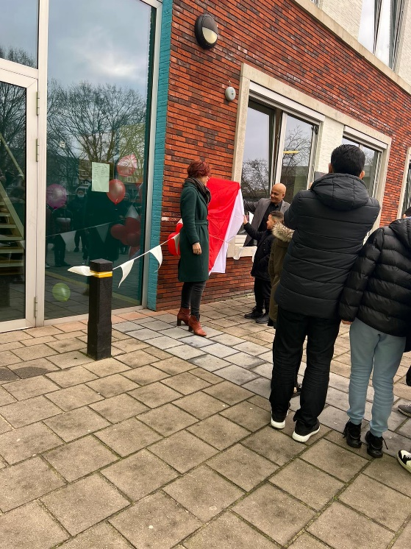

Met plaatsen van de 5 bibliotheekkastjes is veel aandacht en promotie besteed om lid te worden de bibliotheek.  
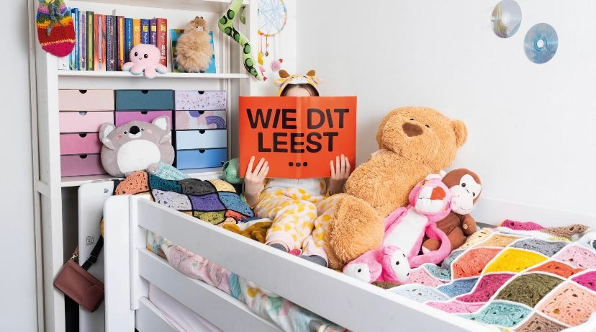

**Een derde miniboekenkast staat opgesteld op Kinderopvang BSO BLOS en een vierde bij Utrecht Natuurlijk locatie Eilandsteede park. Hierbij zijn geen foto’s gemaakt, vanwege aanwezigheid van kinderen, kleuters/peuters, er was geen toestemming van ouders/verzorgers.**

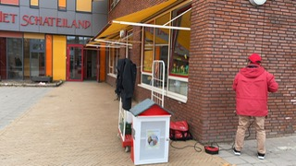

Plaatsen van boekenkast aan de muur basisschool Het Schateiland Kanaleneiland  
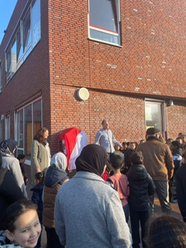

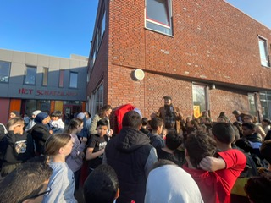

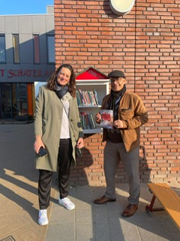

De opening werd zeer spectaculair geopend door de directeur van de Utrechtse Bibliotheken Deirdre Carasso. Alle schoolkinderen, docenten, ouders en buurtbewoners waren aanwezig, een geweldige succes!

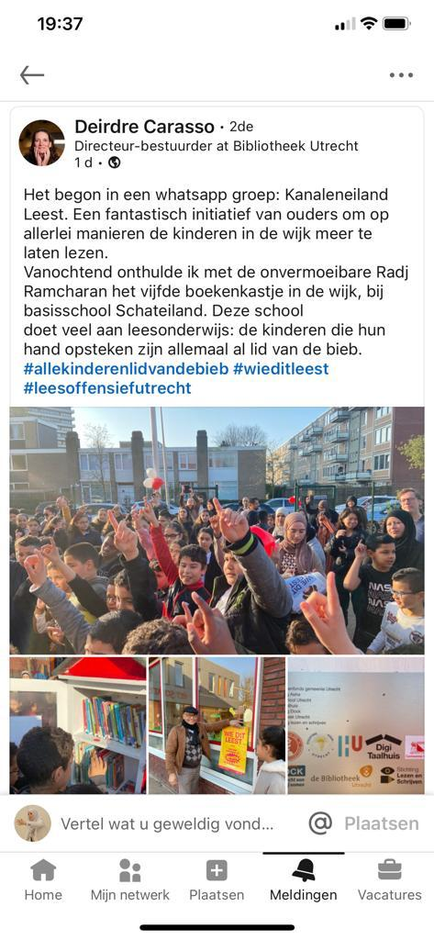

Iedereen zorgt voor promotie van de minibibliotheken en gaat extra stimuleren dat er meer gelezen gaat worden. Samen is gezorgd dat bij de start iedereen in de straten werden uitgenodigd. Scholen, ouders en stagiaires hebben beloofd te zorgen voor veiligheid en vullen van de 5 minibibliotheken.

Iedereen die benaderd was is zeer tevreden over het initiatief. Aantal ouders maakten wel zorgen over vernieling van de kasten, maar we gaan juist voortdurend alles in de gaten houden dat er niets mis gaat. Wij gaan uit voor de mogelijkheden en kansen en niet van de onmogelijkheden en problemen. Dit moeten wij dan samen oplossen en voor waken dat het niet gebeurt.

Bovenkant formulier

**Wat hebben wij bereikt:**

* **Vijf miniboekenkastjes zijn geplaatst op verschillende (veilige) plekken op Kanaleneiland**
* **Bibliotheek Utrecht helpt mee folders, speciale actie en ook afschreven boeken te plaatsen in de kastjes**
* **De scholen/kinderopvang/ waar de kastjes geplaatst zijn zorgen ook voor veiligheid en aanvulling van de kastjes**
* **Buurtbewoners waarvan de kinderen uit huis zijn komen geregeld boeken die thuis lagen in de kast plaatsen, dit is een mooie voorbeeld van verduurzaming, het stopt niet men gaat mee door.**
* **Stagiaires van de MBO/ROC promoten het lezen en de Bibliotheekkasjes samen met speciale folder Hoe lees je voor!**
* **Er zijn intussen verzoeken uit wijk Overvecht en Hoograven om ook daar mini boekenkasjes te plaatsen**
* **Stichting Asha, een vrijwilligersorganisatie, zal zorgdragen voor toezicht op de kastjes en neemt initiatief met partners in andere wijken om de kansen te bezien voor plaatsen kasjes in de andere wijken**